ここにタイトルや  好きな文字を入力  ここにタイトルや  好きな文字を入力  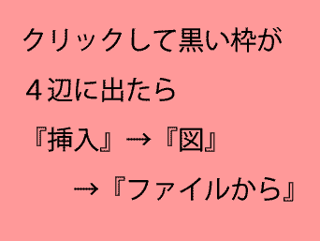 | ここにタイトルや好きな文字を入力 | ここにタイトルや  好きな文字を入力  